目录

traceability matrix 2

添加错题 3

文件分类上传与备注 4

学习时长统计 5

从公共数据库导入课表 6

用例图 6

用例描述 6

测试用例 8

顺序图 9

学习成绩记录 10

traceability matrix

添加错题



文件分类上传与备注



学习时长统计



从公共数据库导入课表

用例图

（此用例为“课程表管理系统”的一部分）

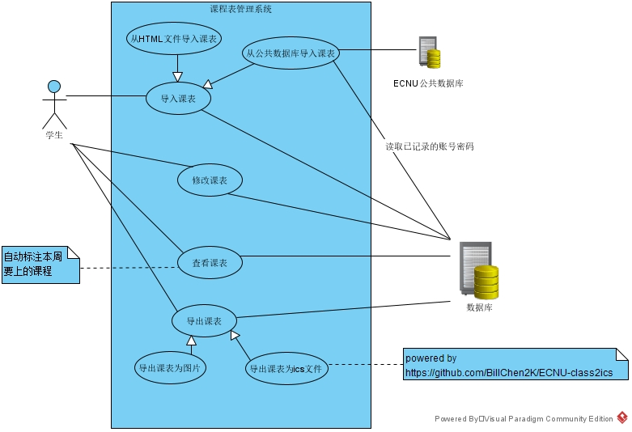

用例描述

**概述**

此用例描述用户如何将课程表从公共数据库导入本软件。

**主要事件流**

1. 此用例始于用户欲从公共数据库导入课表时。
2. 系统从本地数据库获取用户账号与密码。
3. 系统从ECNU统一身份认证平台获取验证码图片。
4. 系统识别验证码内容。
5. 系统登录公共数据库。
6. 系统获取并解析课表数据，然后展示给用户。
7. 用户确定要导入的课表内容无误。
8. 系统将课表数据存入本地数据库。
9. 用例结束。

**备选事件流**

**2a.** 本地数据库未保存用户账号与密码。  
**2b**. 系统要求用户录入账号与密码。  
**2c**. 若用户拒绝录入则用例结束，否则转至**2.**。

**3a.** 未能获取验证码图片。  
**3b.** 提醒用户检查网络状态与ECNU网站状态，用例结束。

**4a.** 未能识别验证码内容。  
**4b.** 系统要求用户人工识别并输入验证码内容，然后转至**5.**。

**5a.** 未能登录公共数据库。  
**5b.** 提醒用户检查账号与密码，用例结束。

**6a.** 未能获取课表数据。  
**6b.** 提醒用户检查公共数据库是否存在课表数据，用例结束。

**7a.** 用户取消导入，用例结束。

**8a.** 本地数据库中已存在同一学期的课表数据。  
**8b.** 系统对比差异，若完全相同则用例结束，否则至**8c.**。  
**8c.** 用户选择要保留的版本。  
**8d.** 若用户选择保留旧版本则用例结束，否则转至**8.**并不再进入此备选事件流。

**前置条件**

无。

**后置条件**

若主要事件流正常结束，则本地数据库中现在存在和公共数据库一致的数据，否则无事发生。

测试用例

**概述**

此文档描述同名需求用例对应的测试用例。

**主要事件流**

**前置条件**：已将正确的账号与密码存入本软件，本地网络状态正常，ECNU网站状态正常，用户账号在公共数据库有课表数据（非未选课的新生），本地无课表数据。

|  |  |
| --- | --- |
| 操作 | 预期结果 |
| 用户请求公共数据库导入课表。 | 系统展示获取的课表内容。 |
| 用户确定课表内容无误。 | 本地数据库中现在存在和公共数据库一致的数据。 |

顺序图

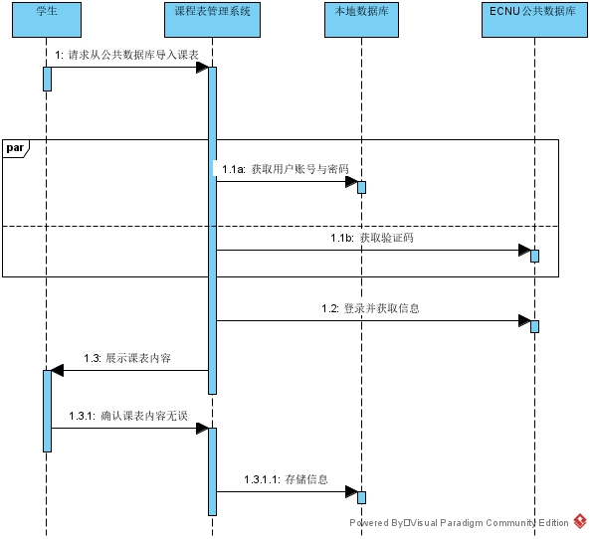

学习成绩记录

